Macintosh HD:Users:christinajames:Library:Containers:com.apple.mail:Data:Library:Mail Downloads:0574015E-144D-42FF-B175-7D2FFE734D34:PastedGraphic-19.pdf

***Wichtig ist nicht der, der pflanzt oder bewässert, wichtig ist Gott, denn er lässt den Samen wachsen. Derjenige, der pflanzt, und derjenige, der bewässert: Beide arbeiten zusammen auf dasselbe Ziel hin. Belohnt aber wird jeder für sich, entsprechend seiner Arbeit. 1. Korinther 3: 7-8 (NL)***

**Tal und Christina James *News Update* Dezember 2014**

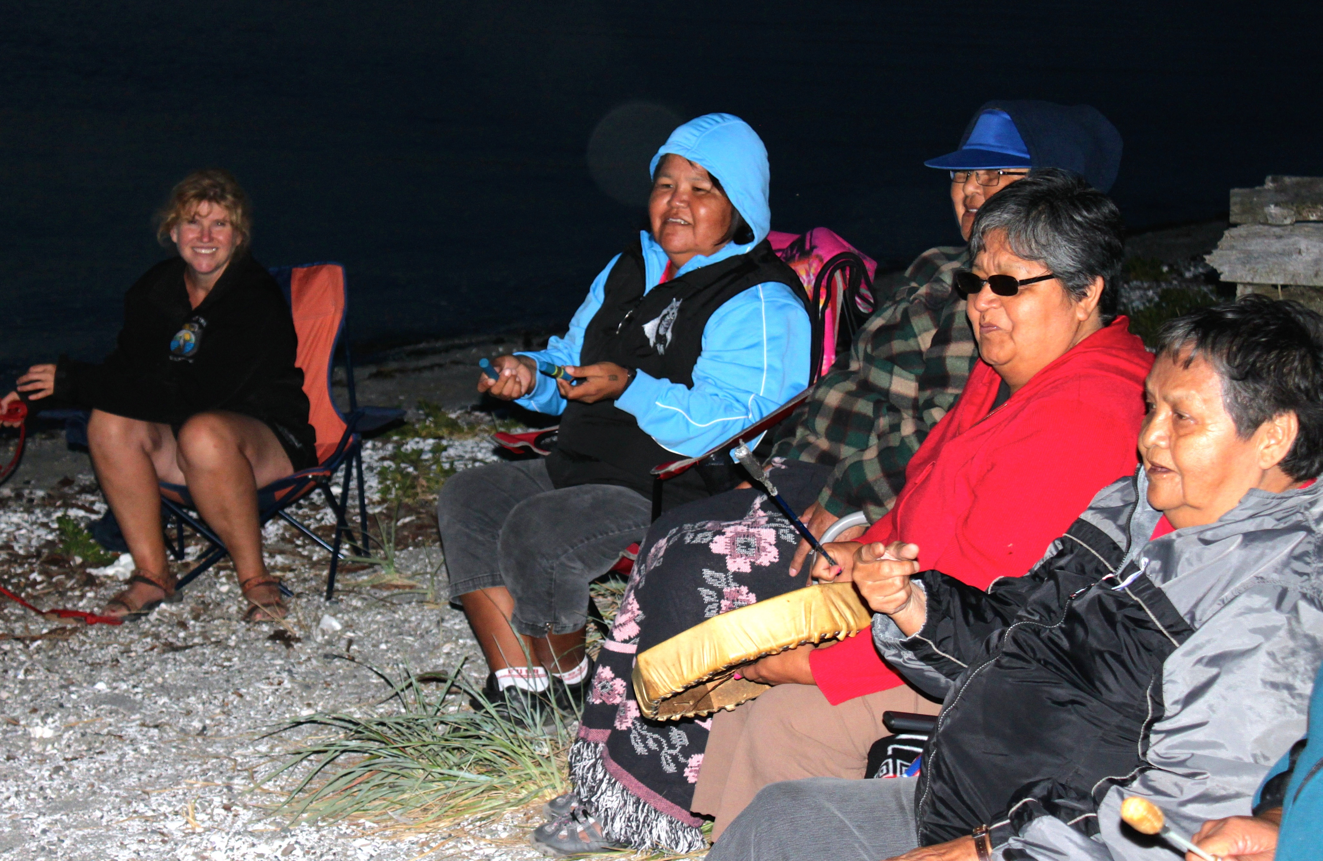***Liebe Freunde ,***

Ihr habt Euch wahrscheinlich gefragt, was mit dem monatlichen Update von der James Familie passiert ist. Ich mich auch!

Okay, zuerst dauerte es einige Zeit, die Antworten in Bezug auf das Anti-Spam-Gesetz zu erhalten; dann begann die geschäftige Sommerzeit und schließlich begann ich (Christina) zwei neue Jobs. Den ersten nahm ich als Gefallen an eine Freundin an (Koordinator für das internationale Programm an der Schule unserer Kinder), der zweite hat einen Langzeit-Fokus: ***Kw'umut Lelum Child and Family Services*** hat mich beauftragt ein präventives Programm namens 4SEY (4 Seasons Early Years) zu entwickeln. Meine Kollegin und ich konzentrieren uns auf Kleinkinder (0-5 Jahre) und ihre Familien auf Reservaten der Hul'qumi'num Sprachgruppe. Wir entwickeln und implementieren Spiel- und Elterngruppen basierend auf kulturellen Werten und Traditionen der lokalen Stämme. Wir arbeiten eng mit örtlichen Ältesten und anderen einflussreichen Personen und Fachkräften zusammen und suchen die Beratung aller Beteiligten.

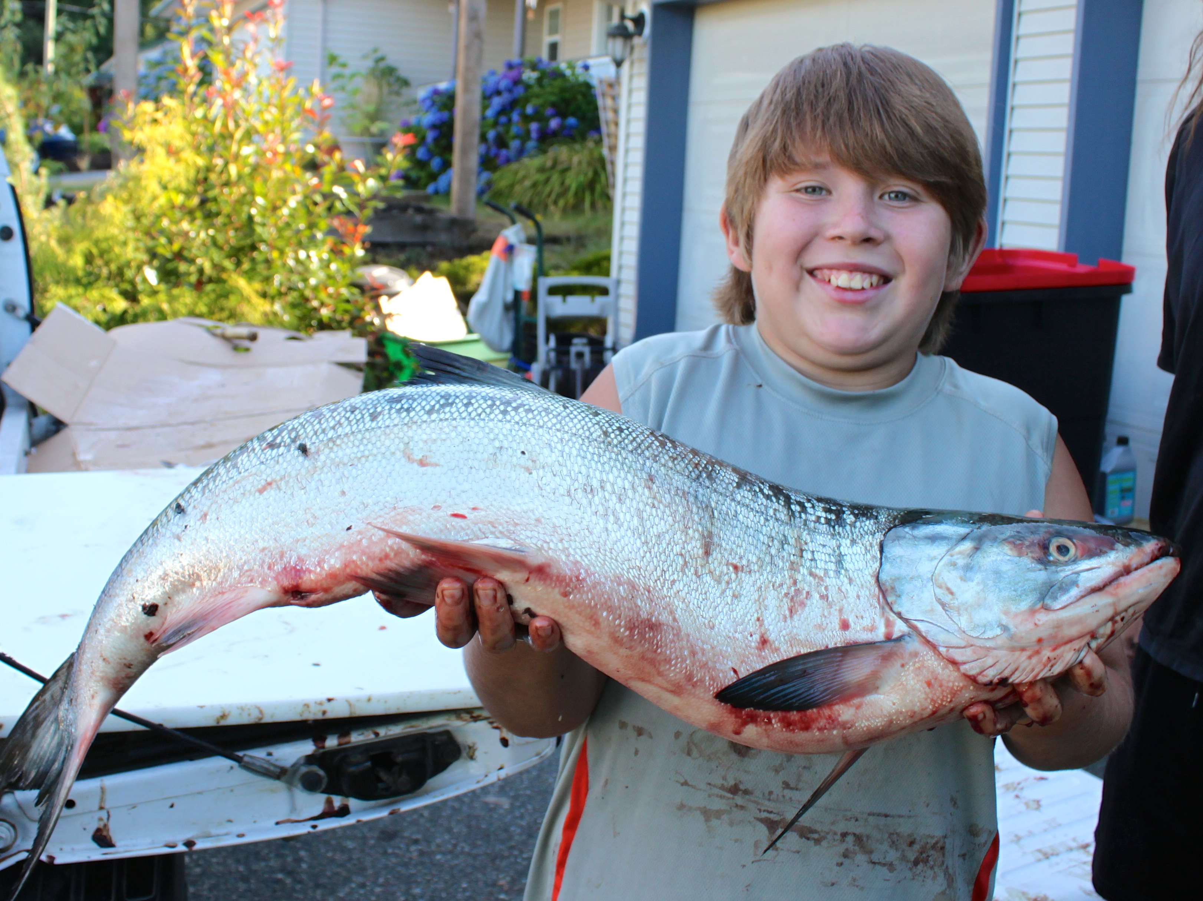Ich bin sehr dankbar für diese Chance, insbesondere da ich mich auf **Penelakut und Stz’uminus**, die beiden Reservate zu denen Tal und ich die engsten Beziehungen haben, konzentrieren darf. Tal und ich arbeiten sogar manchmal Hand in Hand und unterstützen uns gegenseitig, aber ich habe meine eigene kleine Nische gefunden. Ich arbeite gern, bin Teilzeit Freiberuflich angestellt, d.h. ich habe gewisse Freiheiten meine eignen Zeiten zu bestimmen (obwohl Kw’umut es gerne hätte dass ich Vollzeit arbeite).

Der Koordinationsjob für das Internationale Programm war sehr intensiv von September bis November, ist jetzt aber auf gelegentlich reduziert. Da er an der christlichen Schule der Jungs ist, habe ich so die Möglichkeit auch dort einen Fuß in der Tür zu behalten.

Nun zu den anderen Neuigkeiten:

* Unsere Sommerpraktikanten aus Indianapolis waren wieder hier. Dieses Jahr war die Gruppe kleiner, aber die Beziehungen dadurch intensiver. Die große Neuigkeit ist dass eine der Praktikantinnen sich bei NAIM beworben hat und akzeptiert wurde. Sie wird auf Penelakut eingesetzt und eventuell in der dortigen Schule arbeiten.
* Wie Ihr auf dem Bild sehen könnt haben wir wieder eine Gefriertruhe voller Lachs. Connor hat dieses Jahr geholfen den Fisch auf den Reservaten zu verteilen. Sein „neuer“ Onkel Kenny ist der Koordinator für das Fisch- und Jagddepartment auf Penelakut. (Connor möchte entweder Fischer oder Marinebiologe werden ☺) Die Kinder und Tal gehen auch ab und zu mit Kenny für das Reservat jagen.
* Im September wird es wieder eine Hochzeit in der Familie geben. Der besagte „neue“ Onkel Kenny und Tals Schwester Nadine heiraten, Tal wird sie trauen. Wir freuen uns sehr: Tal war schon lange mit Kenny befreundet.
* Im Februar werden wir Chief and Council (Häuptling und Ratgebern)offiziell die Einrichtung eines **Drop-in-Center** vorschlagen (siehe Update Mai 2014). Wir haben den Boden für dieses Unternehmen seit einiger Zeit vorbereitet und glauben das wir viel Offenheit und Unterstützung erwarten können. Wir hoffen das wir entweder ein bestehendes Haus oder Gebäude renovieren oder eine Art Hütte auf R.O.O.T.S. zugewiesenem Land bauen dürfen.
* Der jährliche Snow Retreat war ein voller Erfolg. Wieder haben Penelakut Jugend und Gemeinde das Geld für alle 16 Teilnehmer selbst durch Spenden oder Jobs zusammen bekommen, einschließlich Reisekosten. Dieses Jahr waren Corbin und Connor beide dabei, zusammen mit ihren vielen Cousins.
* Corbin ist jetzt offiziell einen halben Kopf größer als ich (Christina), hat eine tiefe Stimme (meistens jedenfalls), hält sich für so gut wie erwachsen (er ist 14) und die meisten Ratschläge seiner total outdated Eltern für überflüssig.
* Connor hat die Teenager Phase noch nicht erreicht (12) und ist zu unserer Erleichterung in keinerlei Eile in sie einzutreten. Er ist noch immer „gegen Mädchen allergisch“ wie er vor gut einem Jahr erklärte.
* Beide Jungs spielen noch immer Lacrosse, sowohl Field als auch Box. (Es gibt übrigens einen Spielfilm über Lacrosse: „Crooked Arrows“, aber ich glaube er ist nicht übersetzt worden: <https://www.youtube.com/watch?v=UOqSi-_cXeE>) Connor ist im Tor; Corbin spielt alle Positionen, aber natürlich am liebsten „Angriff“. Tal spielt als Zuschauer, er ist völlig erschöpft nach jedem Spiel.

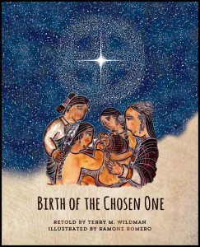Okay, ich muss noch tausend Sachen vorbereiten, Zeit Schluss zu machen.

Wir denken so oft an Euch. Bitte vergesst nicht, dass ihr einen besonderen Platz in unserem Leben, Herzen und Arbeit habt.

***Wir wünschen Euch ein wunderschönes Weihnachts-fest und gesegnetes neues Jahr.***

***Möget Ihr den Frieden Jesu in Eurem Herz und Seine Freude in Eurem Lächeln tragen.***

***Huy'ch q’u Siem***

***(Danke an Euch alle / Wir heben unsere Hände zu Euch)***

 ***Tal und Christina mit Corbin und Connor***